Макеты
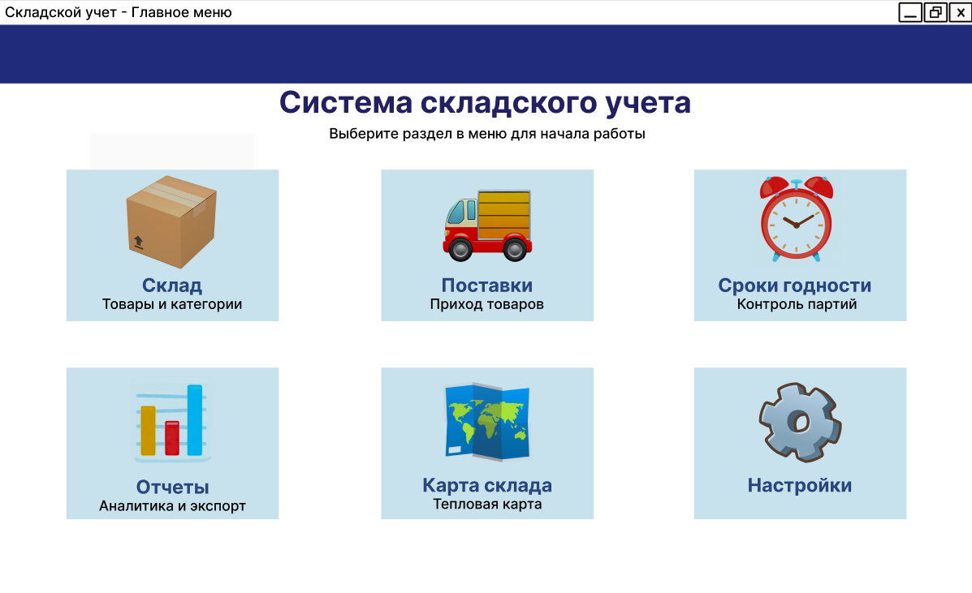
Рисунок 1 – Главное окно
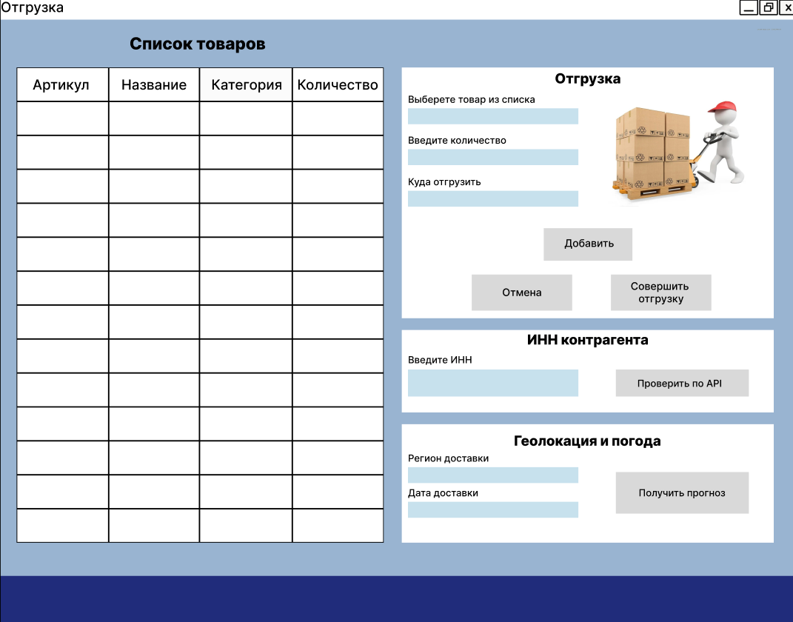Рисунок 2 – Форма Отгрузки
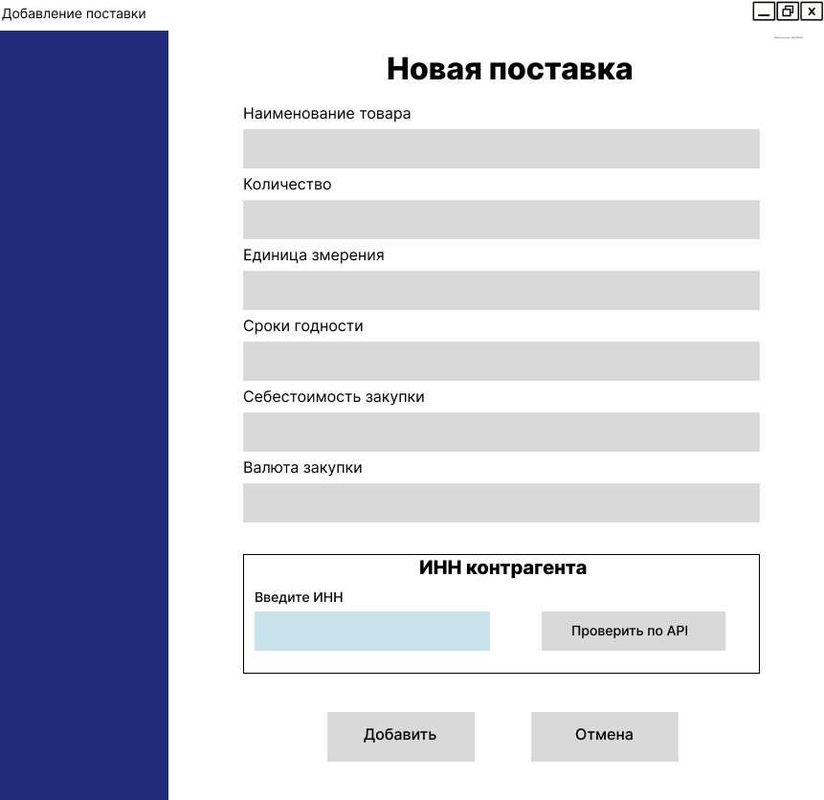
Рисунок 3 – Форма Поставки
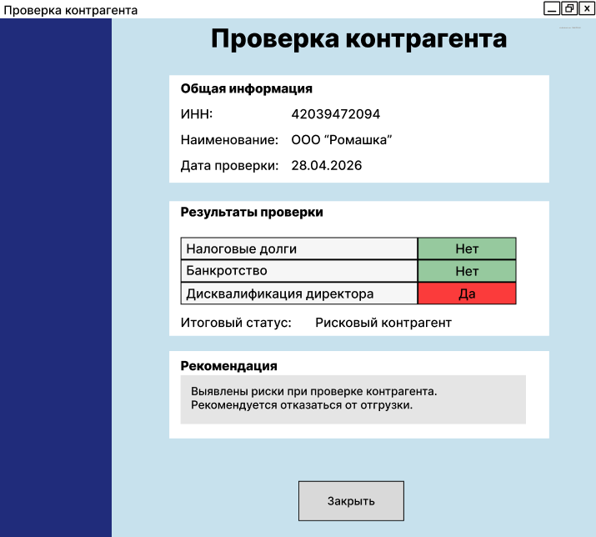
Рисунок 4 – форма Проверка контрагента
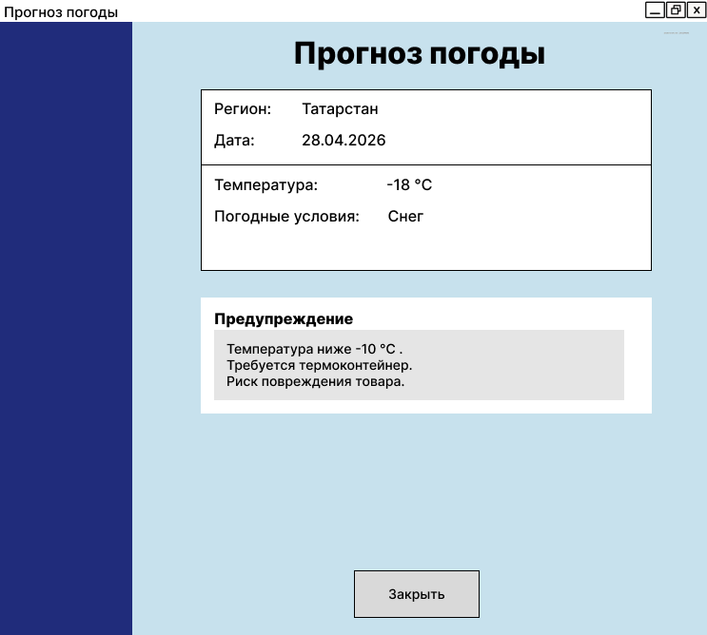
Рисунок 5 – форма Прогноз погоды

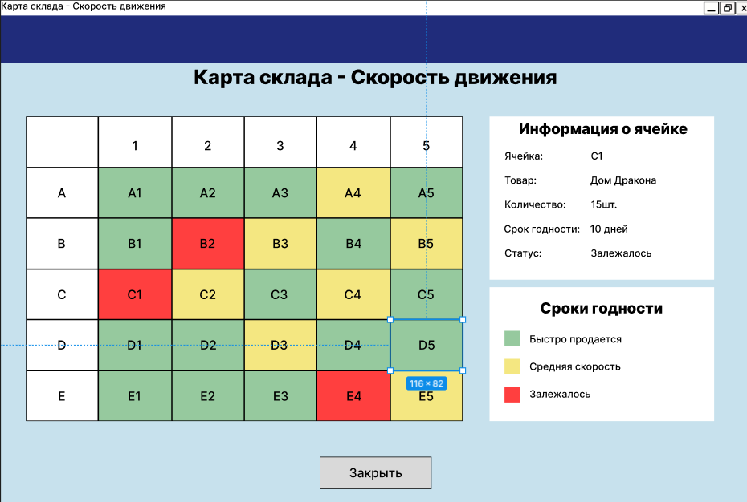
Рисунок 6 – Карта склада( скорость движения )

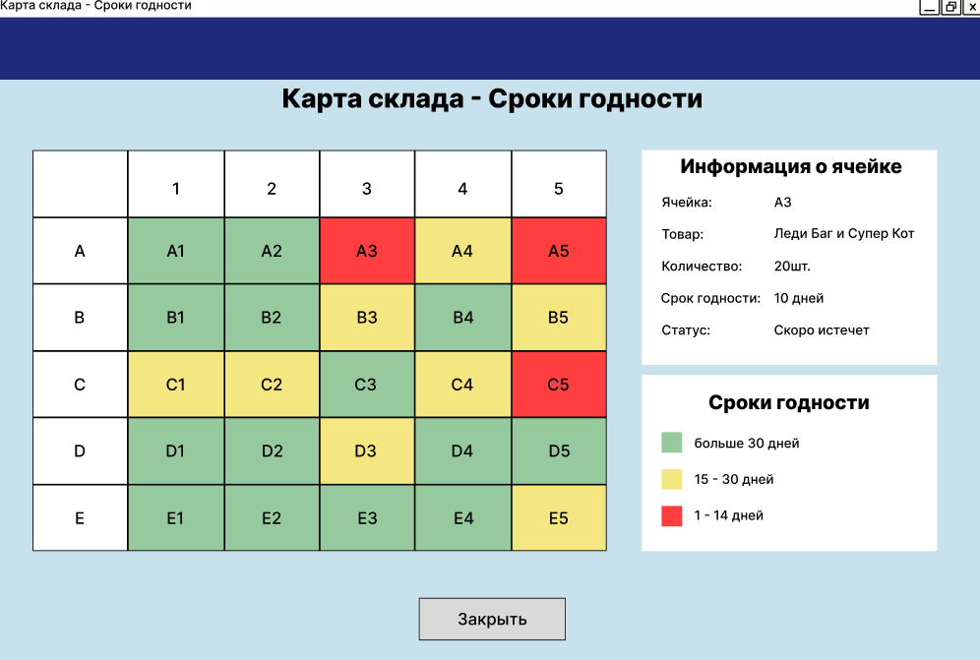
Рисунок 6 – Карта склада( сроки годности )
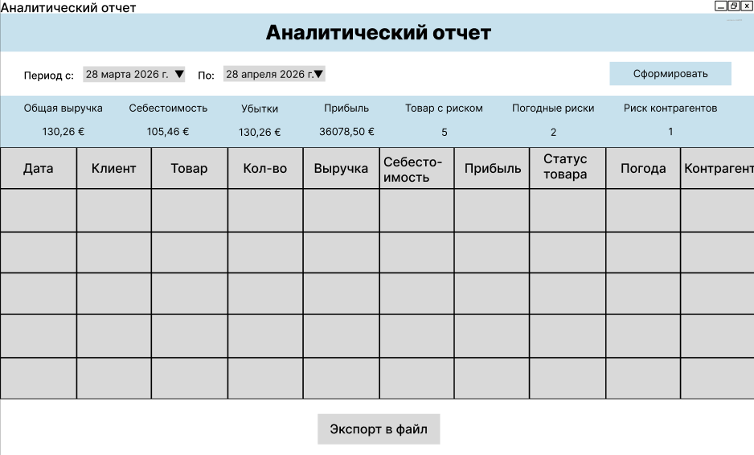
Рисунок 7 – Аналитический отчет

